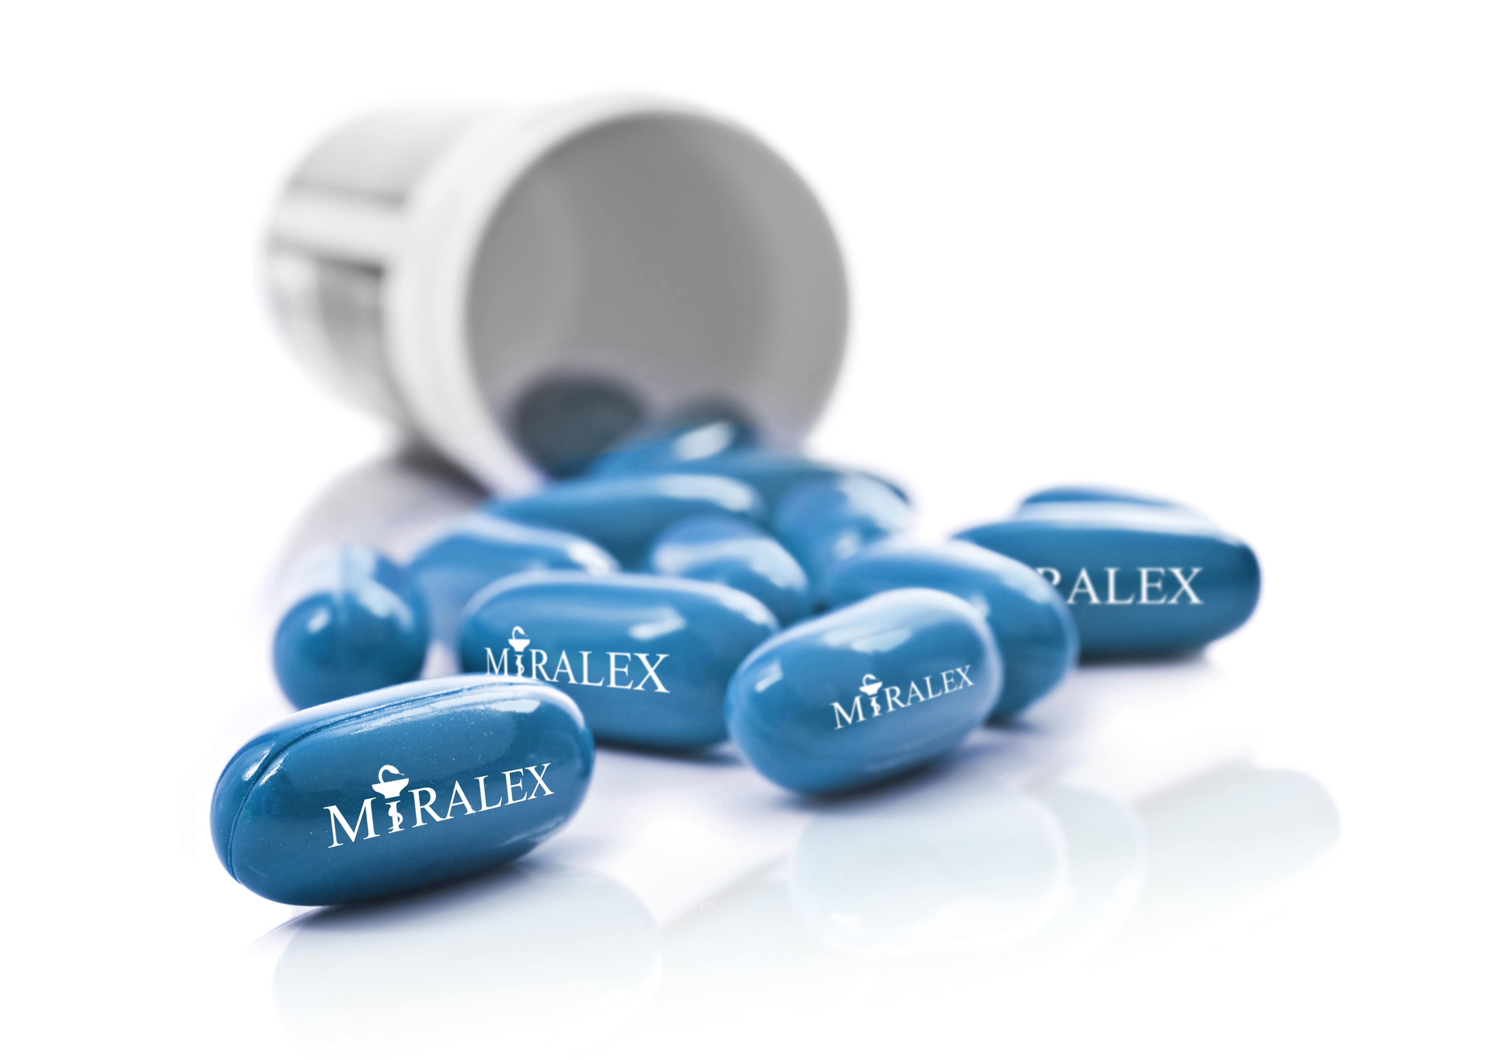
Firma Miralex, wraz z Pomorsko – Kujawską Okręgową Izbą Aptekarską,
oraz Oddział Bydgoski PTFarm

mają przyjemność zaprosić Państwa
na Posiedzenie Naukowo – Szkoleniowe które odbędzie się

18.02.2016 r. godz. 16.30 – 19.00
Hotel Mercure Toruń Centrum
ul. Kraszewskiego 1/3

Posiedzenie I

16.30 – 17.10 „ Probiotyki na miarę – celowane leczenie probiotyczne w problemach
proktologicznych i Urologicznych” - dr n. med. Mirosława Gałecka

17.10 – 17.50 „ Strategia leczenia ran przewlekłych z wykorzystaniem nowoczesnych antyseptyków i
Opatrunków” - mgr Jędrzej Gromadecki

Posiedzenie II
17.50 – 18.05 Przerwa kawowa
18.05 – 18.35 „Nadwrażliwość pokarmowa, a stan zapalny organizmu. Rola diety w zachowaniu zdrowia” -
mgr Anna Bartnicka, doktorantka GPSK UMP

UDZIAŁ W SZKOLENIU JEST BEZPŁATNY!!!!
Za uczestnictwo w szkoleniu przyznawane będą 4 punkty (miękkie) edukacyjne
w ramach szkoleń ciągłych
Zgłoszenia przyjmowane są pod nr tel. 506-027-613 lub e-mail: slowinska@miralex.pl

Centrum Konferencyjne Miralex

